บทที่ 4

สรุปและข้อเสนอแนะ

จากการประเมินการบริหารจัดการน้ำหลากพื้นที่ทุ่งรังสิตใต้ ปี 2560 ตามที่ได้ใช้พื้นที่ทุ่งรังสิตใต้เป็นทางน้ำผ่าน จากการตัดยอดน้ำเพื่อช่วยบรรเทาปัญหาอุทกภัยในพื้นที่ชุมชนและพื้นที่เศรษฐกิจโดยรวมของลุ่มน้ำเจ้าพระยารวมถึงพื้นที่บริเวณรอบ ๆ ทุ่งรังสิตใต้เอง ในการประเมินการบริหารจัดการน้ำในพื้นที่ลุ่มต่ำทุ่งรังสิตใต้ จะทำให้ทราบถึงปัญหาและข้อจำกัดที่เกิดขึ้นจริง ที่จะนำไปสู่การแก้ไขปรับปรุงการดำเนินการด้านต่าง ๆ ในการใช้พื้นที่ทุ่งรังสิตใต้เป็นทางระบายน้ำผ่านในคราวต่อไป เพื่อให้การบริหารจัดการน้ำผ่านพื้นที่ทุ่งรังสิตใต้มีประสิทธิผลและยั่งยืนตามเจตนารมณ์ที่ตั้งไว้ ซึ่งสามารถสรุปผลการประเมิน ปัญหาอุปสรรคและข้อเสนอแนะได้ดังนี้

1. การเตรียมความพร้อม
ในการเตรียมความพร้อมด้านต่าง ๆ ได้แก่ การตรวจสอบอาคาร การซ่อมแซมบำรุงรักษาอาคารชลประทาน การประชาสัมพันธ์สร้างการรับรู้ให้กับผู้มีส่วนได้ส่วนเสียให้ได้ทราบเหตุผลความจำเป็นของการใช้พื้นที่เป็นทางระบายน้ำผ่านจากการตัดยอดน้ำ การสื่อสารหลักการดำเนินงานให้แก่ของบุคลากรของโครงการส่งน้ำและบำรุงรักษารังสิตใต้ รวมทั้งการวางแผนการระบายน้ำผ่านพื้นที่ทุ่งรังสิตใต้ หน่วยงานที่เกี่ยวข้องได้แก่สำนักงานชลประทานที่ 11 โครงการส่งน้ำและบำรุงรักษารังสิตใต้ ฝ่ายส่งน้ำและบำรุงรักษาที่ต่างๆ รวมถึงเจ้าหน้าที่หน่วยงานอื่นที่เกี่ยวข้องระดับพื้นที่ ได้มีการเตรียมการเป็นอย่างดี สามารถบริหารการระบายน้ำผ่านพื้นที่ทุ่งรังสิตใต้ได้บรรลุเป้าหมายเป็นอย่างดี แม้ว่าจะมีปัญหาอุปสรรคอยู่บ้างในขณะปฏิบัติงาน

2. จำนวนอาคารระบายน้ำผ่านทุ่งรังสิตใต้
จำนวนช่องทางระบายน้ำผ่านทุ่งรังสิตใต้แม้จะมีจำนวนน้อย ไม่ได้ก่อให้เกิดปัญหาการดำเนินการระบายน้ำผ่านทุ่งรังสิตใต้แต่อย่างใด เพราะโดยปรกติฝ่ายส่งน้ำและบำรุงรักษา จะใช้ ปตร.พระธรรมราชา เป็นอาคารระบายน้ำหลักเพียงช่องทางเดียวในการระบายน้ำผ่านทุ่งรังสิตใต้ ส่วนอาคารอื่น ๆ มีความสามารถให้น้ำผ่านได้น้อย

3. แนวเขต ระดับ ความจุของทุ่งรับน้ำ
จากการนำภาพถ่ายดาวเทียมพื้นที่น้ำท่วมที่เกิดขึ้นจริงสูงสุดในปี 2560 มาซ้อนทับกับแผนที่ปรกติ แล้วลากแนวเขตใหม่ พบว่าแนวขอบเขตยังเป็นแนวเดียวกับขอบเขตที่กำหนดไว้ตอนเริ่มโครงการ ไม่มีพื้นที่น้ำท่วมเกิดขึ้น ส่วนค่าระดับหลังคันแนวปิดล้อมพื้นที่รับน้ำและระดับพื้นดินเดิมในท้องทุ่งมีค่าใกล้เคียงกับที่ประเมินไว้เดิม

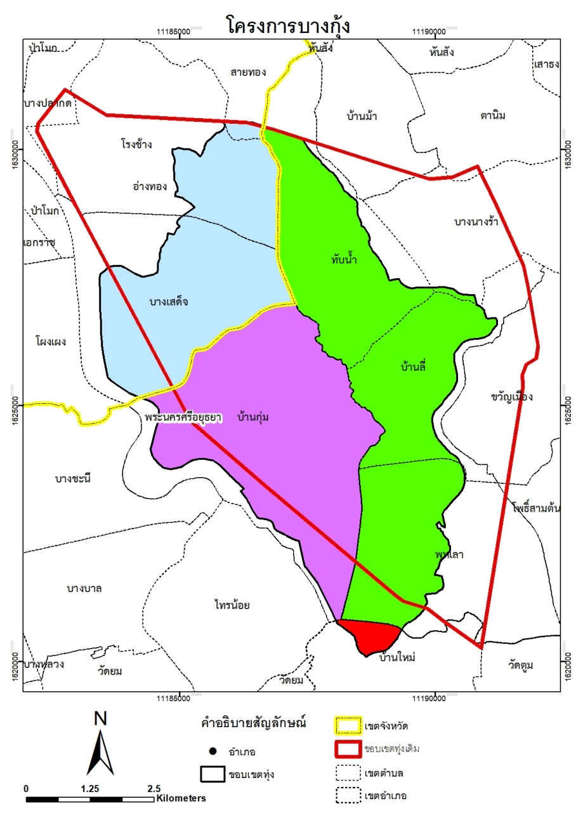

4. ปัญหาการดำเนินการโครงการ
ปัญหาการนำน้ำผ่านพื้นที่ทุ่งรังสิตใต้
1)
2)
3)
4)
5)
6) สภาพอาคารชลประทานบางแห่งชำรุดทรุดโทรมนอกเหนือความคาดหมายไม่สามารถป้องกันการระบายน้ำเข้าทุ่งส่งผลให้ปริมาณน้ำที่เข้าทุ่งเกินกว่าเกณฑ์ที่กำหนดไว้และกระทบต่อประชาชน
7) องค์การปกครองส่วนท้องถิ่นไม่เข้าใจและไม่ถ่ายทอดข้อมูลถึงนโยบายที่ตั้งไว้ให้กับประชาชนในพื้นที่
8) ประชาชนไม่ทราบและไม่เข้าใจถึงสาเหตุของการเปลี่ยนแปลงกำหนดการตามนโยบายที่แท้จริง

ปัญหาการระบายน้ำออกจากพื้นที่ทุ่งรังสิตใต้
1)
2)
3)
4)

ปัญหาการบริหารจัดการน้ำ
1) ทุ่งรังสิตใต้อยู่ด้านท้ายของแม่น้ำและต้องรองรับจากพื้นที่ด้านบน ทำให้การบริหารจัดการน้ำต้องได้รับข้อมูลและตัวเลขที่เป็นข้อเท็จจริง เพื่อใช้ในการบริหารจัดการน้ำได้ โดยการคำนวณสมดุลน้ำในพื้นที่ซึ่งจะส่งผลให้สามารถใช้นำให้เกิดประสิทธิภาพสูงสุด
2) ประตูระบายน้ำรังสิตใต้ มีระดับสันบานอยู่ที่ +5.30 ม.รทก.ระดับน้ำสูงสุดด้านท้ายปี 2560 อยู่ที่ +6.00 ม.รทก. ทำให้ไม่สามารถป้องกันน้ำจากแม่น้ำเจ้าพระยาที่ไหลเข้ามา ทำให้ได้รับความเดือดร้อนยิ่งขึ้นไปอีก

5. ผลประโยชน์ที่ได้รับ
1) ผลประโยชน์ทางตรง
-การได้รับจัดสรรน้ำเพื่อปลูกก่อน
ชาวนาที่ทำนาอยู่ในพื้นที่ทุ่งระบายน้ำจะได้ระบายน้ำสำหรับเตรียมแปลงเพาะปลูกนาปีในฤดูฝนปี 2560 ก่อนพื้นที่อื่นที่ไม่ได้อยู่ในโครงการเลื่อนเวลาการปลูกพืชมาเป็นวันที่ 1 พฤษภาคม 2560 ซึ่งแต่เดิมชาวจะต้องรอใช้น้ำฝนสำหรับการเตรียมแปลงนาหรือไถหว่านแห้งรอฝนตก ซึ่งมีความเสี่ยงที่จะต้องทำนาล่าช้าออกไปและอาจจะถูกน้ำท่วมเสียหายก่อนที่เก็บเกี่ยวได้
-การได้รับการดูแลเป็นพิเศษ
การที่เกษตรกรในพื้นที่ลุ่มต่ำยอมเข้าร่วมโครงการเลื่อนเวลาการปลูกพืชให้เร็วขึ้นภายใต้องค์ประกอบเงื่อนไขและหลักการครบตามที่ทางราชการกำหนด นับว่าเป็นกลุ่มผู้เสียสละเพื่อส่วนรวม ได้รับผลประโยชน์ร่วมกันไม่ว่าจะทั้งทางตรงและทางอ้อม ทางราชการจะให้สิทธิพิเศษบางอย่างก่อนชาวนาทั่วไป ได้แก่ การได้รับสิทธิ์ให้ทำนาปรังปีต่อไป การได้รับการสนับสนุนปัจจัยการผลิต และได้รับค่าชดเชยหากมีการเสียหายเกิดขึ้นจากการระบายน้ำเข้าทุ่ง เป็นต้น
2) ผลประโยชน์ทางอ้อม
-ได้รับการชดเชยหากเป็นพื้นที่นอกทุ่งระบายน้ำ
ในกรณีที่บางปีมีปริมาณน้ำมากกว่าพื้นที่ทุ่งระบายน้ำที่อยู่ในโครงการจะสามารถรองระบายน้ำได้ทั้งหมด รัฐบาลอาจจะขอใช้พื้นที่นานอกทุ่งระบายน้ำที่ไม่อยู่ในโครงการบางแห่งที่เก็บเกี่ยวข้าวหมดแล้วสำหรับรองระบายน้ำตามความจำเป็นความเหมาะสม โดยพื้นที่เหล่านี้จะได้รับค่าชดเชยตามที่รัฐบาลจะกำหนดเป็นครั้งๆ ไป ดีกว่าการปล่อยพื้นนาว่างเปล่าไว้เฉยๆ
-น้ำท่วมดีกว่าแล้ง
การที่มีน้ำเข้าไปอยู่ในพื้นที่นาในบางปีแสดงให้เห็นถึงความอุดมสมบูรณ์ของพื้นที่สามารถใช้น้ำนั้นให้เกิดประโยชน์ได้สารพัด ทั้งน้ำใต้ดิน บนดินรวมถึงการระเหยสร้างความชื้นให้บรรยากาศนำพากลายเป็นฝนตกหมุนเวียนกันต่อเนื่อง แตกต่างจากการไม่มีน้ำในผืนนา ท้องนาแห้งแล้งแตกระแหง น้ำใต้ดินไม่มี จะทำการปลูกพืชก็ไม่ได้ ประชาชนอดอยากยากจน

6 แนวทางการแก้ปัญหา
จากปัญหาและอุปสรรคด้านวิศวกรรม ในการดำเนินงานการระบายน้ำเข้า ออกจากทุ่งระบายน้ำในฤดูน้ำหลากปี 2560 ยังมีสิ่งที่ต้องแก้ไขปรับปรุง หากมีความจำเป็นที่จะดำเนินโครงการนี้ต่อไป จากการติดตามและวิเคราะห์ข้อมูลที่ได้จากพื้นที่สามารถสรุปแนวทางในการแก้ไขปัญหาในระยะยาวพร้อมมีข้อเสนอแนะในการดำเนินการต่อไปให้สำเร็ลุล่วงไปดังนี้

6.1 มาตรการไม่ใช้สิ่งก่อสร้าง
3.1.1 การเตรียมความพร้อมในการป้องกันน้ำท่วม
1) การเฝ้าระวังและติดตามสภาพอากาศ สภาพน้ำฝน-น้ำท่า และแจ้งเตือนภัยน้ำท่วม
2) การใช้ระบบชลประทานเพื่อบริหารจัดการน้ำ กรณีน้ำมาก
3) การเตรียมความพร้อมระบบป้องกันน้ำท่วม
4) การบริหารจัดการน้ำพื้นที่ลุ่มต่ำ
3.1.2 การบริหารจัดการพื้นที่ลุ่มต่ำ มีแผนการระบายน้ำผ่านพื้นที่ทุ่งรังสิตใต้ อย่างชัดเจน
3.1.3 การประชาสัมพันธ์ การรับรู้และสร้างความเข้าใจ และเงื่อนไขการใช้พื้นที่ทุ่งรังสิตใต้ เพื่อใช้เป็นพื้นที่ลุ่มต่ำในฤดูน้ำหลากปี 2561 ต่อไป

6.2 มาตรการใช้สิ่งก่อสร้าง
เสนอแผนงานและงบประมาณ โดยรายละเอียดมีดังนี้
3.2.1) การก่อสร้างคันกั้นน้ำ
3.2.2) การก่อสร้างและซ่อมแซมท่อระบายน้ำ พร้อมติดตั้งเครื่องกว้านบานระบาย เพื่อการเก็บกักและการระบายน้ำ รายละเอียดดังแสดงในตาราง

7 ข้อเสนอแนะ
7.1 ข้อเสนอแนะเชิงนโยบายเพื่อการขับเคลื่อน
5.1.1 ควรมีการทบทวน ปรับแก้ไข กฎระเบียบ/กฎหมายที่เกี่ยวข้องกับการเยียวยาช่วยเหลือเกษตรกรผู้ประสบภัยพิบัติทางการเกษตร เพื่อให้สอดรับการปฏิบัติงานในพื้นที่และสามารถช่วยเหลือเกษตรกรในพื้นที่ลุ่มต่ำให้ทันต่อสถานการณ์
5.1.2 ควรมีระบบการบริหารจัดการพื้นที่ลุ่มต่ำลุ่มน้ำเจ้าพระยาเพื่อรองรับปริมาณน้ำหลากในรูปแบบของ Single Command (หน่วยงานกลาง) โดยมีการกำหนดแนวทางการขับเคลื่อนการดำเนินงานจากระดับนโยบาย นำไปสู่การปฏิบัติงานในพื้นที่ได้อย่างเป็นรูปธรรมในทุกสถานการณ์บนพื้นฐานการมีส่วนร่วมของทุกภาคส่วน เพื่อให้เป็นไปในทิศทางเดียวกันและสามารถติดตามประเมินผลการปฏิบัติงานได้ ภายใต้หลักการดำเนินการตามวงจรชีวิตของนโยบายสาธารณะ (Policy Life–Cycle) ดังแสดงในภาพที่ 5-1
ภาพที่ 5-1 แสดงวงจรชีวิตของนโยบายสาธารณะ (Policy Life–Cycle)
7.2 ข้อเสนอแนะการบริหารจัดการอุทกภัยโดยใช้พื้นที่ลุ่มเพื่อเก็บกักน้ำ
สภาพของพื้นที่ลุ่มต่ำในปัจจุบันมีน้ำท่วมขังเป็นประจำ แต่ปริมาณน้ำที่เข้าไปท่วมขังในพื้นที่ลุ่มต่ำที่ผ่านมา เกิดขึ้นในช่วงเวลาที่น้ำหลากในแม่น้ำและลำน้ำหลัก ยังไม่ถึงจุดวิกฤติ และยังสามารถระบายน้ำลงสู่ลำน้ำด้านท้ายน้ำได้ โดยที่ระดับน้ำในแม่น้ำและลำน้ำสายหลักช่วงที่ไหลผ่านพื้นที่เศรษฐกิจ พื้นที่ชุมชนยังอยู่ในระดับต่ำกว่าตลิ่งหรือคันป้องกันน้ำท่วมเดิมที่มีอยู่ ซึ่งปริมาณน้ำที่เข้าไปท่วมขังในพื้นที่ลุ่มต่ำดังกล่าวเป็นลักษณะของการปล่อยให้น้ำไหลเข้าพื้นที่ลุ่มต่ำตามธรรมชาติโดยไม่มีการควบคุม ทำให้พื้นที่ลุ่มต่ำซึ่งส่วนใหญ่จะเป็นพื้นที่เกษตรกรรม มีน้ำเข้าไปท่วมขังเต็มพื้นที่หมดแล้ว
หากเกิดจากฝนที่ตกหนักในพื้นที่ลุ่มน้ำเจ้าพระยาตอนบนหรืออ่างเก็บน้ำต่างๆ มีความจำเป็นต้องเร่งระบายน้ำลงสู่ลำน้ำตอนล่าง ส่งผลให้มีปริมาณน้ำในแม่น้ำและลำน้ำสายหลักเพิ่มมากขึ้นจนเกินขีดความสามารถของลำน้ำช่วงที่ไหลผ่านพื้นที่เศรษฐกิจ พื้นที่ชุมชนจะรองรับได้ ระดับน้ำจะเพิ่มสูงขึ้นจนล้นตลิ่งหรือคันป้องกันน้ำท่วมก่อให้เกิดความเสียหายรุนแรงต่อพื้นที่เศรษฐกิจ พื้นที่ชุมชน โดยที่ไม่สามารถใช้ประโยชน์จากพื้นที่ลุ่มต่ำในการช่วยบรรเทาอุทกภัยได้อย่างมีประสิทธิภาพ
อย่างไรก็ตาม หากในช่วงเวลาที่ปริมาณน้ำในลำน้ำถึงจุดวิกฤติเดียวกันกับที่กล่าวข้างต้น ถ้าพื้นที่ลุ่มต่ำมีการพัฒนาปรับปรุงให้สามารถบริหารจัดการน้ำส่วนเกินความจุลำน้ำ เข้าไปเก็บกักในช่วงเวลาที่ปริมาณน้ำในแม่น้ำและลำน้ำสายหลักถึงจุดวิกฤติจะช่วยลดระดับน้ำในแม่น้ำและลำน้ำสายหลักลงได้ ความเสียหายต่อพื้นที่เศรษฐกิจและพื้นที่ชุมชนจะลดลง และแม้แต่ความเสียหายในพื้นที่ลุ่มต่ำเองก็จะลดลง เนื่องจากมีการบริหารจัดการพื้นที่ลุ่มต่ำอย่างเป็นระบบ โดยแนวคิดการใช้พื้นที่ลุ่มต่ำเพื่อบรรเทาอุทกภัย แสดงได้ดังภาพที่ 5-2 ส่วนภาพที่ 5-3 แสดงถึงองค์ประกอบในการพัฒนา ตามแนวคิดการใช้พื้นที่ลุ่มต่ำ เพื่อการบรรเทาอุทกภัย
โดยในการพัฒนาองค์ประกอบตามแนวคิดการใช้พื้นที่ลุ่มต่ำเพื่อบรรเทาอุทกภัย มีเกณฑ์เบื้องต้นในการบริหารจัดการพื้นที่ 2 ส่วนหลัก คือ แนวคิดในการบริหารจัดการน้ำ และ แนวคิดในการบริหารจัดการองค์กร และมาตรการที่เกี่ยวข้องกับการบริหารจัดการ
1) แนวคิดในการบริหารจัดการน้ำ
การบริหารจัดการน้ำของพื้นที่ลุ่มต่ำเพื่อการบรรเทาอุทกภัย ต้องควบคุมปริมาณน้ำให้เข้าและระบายออกจากพื้นที่ได้ตามช่วงระยะเวลาที่กำหนด จึงจำเป็นต้องมีการเตรียมความพร้อมของพื้นที่และองค์ประกอบหลักๆ ที่จำเป็นในการบริหารจัดการพื้นที่ลุ่มต่ำ ได้แก่
- ระบบป้องกันน้ำท่วมจากภายนอกของพื้นที่ลุ่มต่ำ ต้องสูงกว่าระดับน้ำในแม่น้ำและลำน้ำสายหลัก ที่เหมาะสมในช่วงเวลาก่อนการบริหารจัดการน้ำส่วนเกินเข้าพื้นที่ลุ่มต่ำ

(1) พื้นที่ลุ่มต่ำที่ไม่มีการควบคุมน้ำเข้าพื้นที่

(2) พื้นที่ลุ่มต่ำที่มีการควบคุมน้ำ

ภาพที่ 5-2 แนวคิดการใช้พื้นที่ลุ่มต่ำเพื่อการบรรเทาอุทกภัย
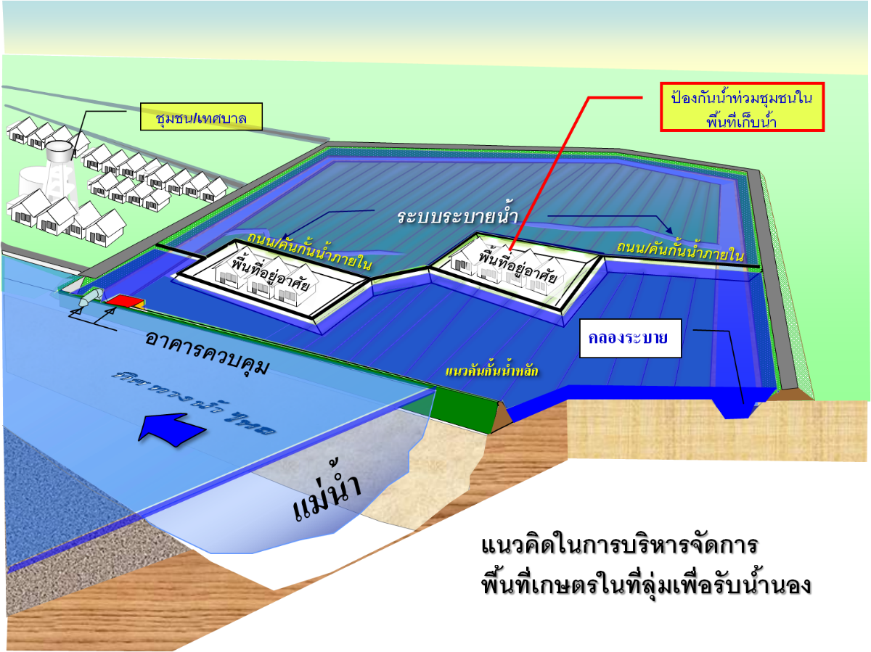

ภาพที่ 5-3 องค์ประกอบตามแนวคิดการใช้พื้นที่ลุ่มต่ำเพื่อการบรรเทาอุทกภัย

- อาคารควบคุมน้ำจากแม่น้ำและลำน้ำสายหลักเข้าพื้นที่ลุ่มต่ำ ต้องมีขนาดและจำนวนที่ เพียงพอที่จะระบายน้ำจากลำน้ำหลักเข้าไปในพื้นที่ลุ่มต่ำจนถึงระดับเก็บกักที่กำหนดในช่วงระยะเวลาสั้นๆ ประมาณ 7-15 วัน
- ร่องคลองระบายน้ำที่จะกระจายน้ำเข้าและระบายน้ำออกจากพื้นที่ลุ่มต่ำ ต้องปรับปรุงให้มีขนาดเพียงพอที่จะกระจายน้ำเข้าพื้นที่ในช่วงระยะเวลา 7-15 วัน และระบายออกจากพื้นที่ในช่วงระยะเวลา 15-30 วัน
- อาคารควบคุมการระบายน้ำออกจากพื้นที่ ต้องมีขนาดและจำนวนเพียงพอที่จะระบายน้ำออกจากพื้นที่ลุ่มต่ำในช่วงระยะเวลา 15-30 วัน
- ระบบสูบน้ำต้องมีขนาดเพียงพอที่จะสูบระบายน้ำฝนที่ตกในพื้นที่ ให้ระบายลงลำน้ำในช่วงเวลาที่ปริมาณน้ำหลากยังไม่ถึงจุดวิกฤติ และเพียงพอที่จะช่วยสูบเร่งการระบายน้ำที่ผันเข้าไปเก็บกักในพื้นที่ให้ระบายออกจากพื้นที่ลุ่มต่ำทันช่วงเวลาที่จะเริ่มปลูกข้าวตามปฏิทินการเพาะปลูกของเกษตรกรในพื้นที่
- มีระบบป้องกันน้ำท่วมและระบบระบายน้ำสำหรับชุมชนในพื้นที่เก็บกักน้ำที่ไม่สามารถอพยพเคลื่อนย้ายออกจากพื้นที่ลุ่มต่ำได้ โดยรวมถึงมีพื้นที่สำหรับเป็นศูนย์ช่วยเหลือบรรเทาอุทกภัยสำหรับการช่วยเหลือจากหน่วยงานภายนอกที่สามารถจัดการในการรับฝาก ดูแลสิ่งของทรัพย์สินของประชาชนในที่อยู่นอกพื้นที่ป้องกันน้ำท่วม
- ระบบสาธารณูปโภคภายในพื้นที่ลุ่มต่ำ เช่น ถนน ไฟฟ้า ต้องปรับปรุงให้ใช้งานได้ในช่วงที่เก็บกักน้ำหลาก
ปัจจุบันพื้นที่โครงการทั้งพื้นที่ลุ่มต่ำทุ่งป่าโมก มีระบบป้องกันน้ำท่วมจากภายนอก โดยมีอาคารและคูคลองระบายน้ำผ่านพื้นที่ และส่วนใหญ่อยู่ในความรับผิดชอบของโครงการส่งน้ำและบำรุงรักษา ของกรมชลประทานอยู่แล้ว ตำแหน่งและประเภทของอาคารบางส่วนสามารถนำมาใช้งานในกรณีที่พื้นที่ถูกกำหนดให้ถูกใช้เป็นพื้นที่พักน้ำในช่วงเวลาที่ระดับน้ำในลำน้ำถึงจุดวิกฤติ เพื่อควบคุมบริหารจัดการน้ำผ่านพื้นที่ลุ่มต่ำได้ อย่างไรก็ตามองค์ประกอบเดิม ถูกออกแบบก่อสร้างเพื่อบริหารจัดการน้ำสำหรับการส่งน้ำเพื่อการชลประทานเป็นหลัก และมีอายุการใช้งานยาวนาน ดังนั้นองค์ประกอบและอาคารต่างๆ ที่มีอยู่ในพื้นที่โครงการจำเป็นต้องปรับปรุงและเพิ่มเติมองค์ประกอบให้สามารถควบคุมบริหารจัดการน้ำผ่านพื้นที่เพื่อรองระบายน้ำหลากในช่วงวิกฤติได้ด้วย
ระดับน้ำที่ถูกนำเข้ามาเก็บกักภายในพื้นที่ ช่วงเวลาและระยะเวลาในการควบคุมน้ำเข้าและระบายออกจากพื้นที่ในระยะเวลาที่กำหนด ได้ถูกนำไปกำหนดเป็นองค์ประกอบที่จำเป็นต้องปรับปรุงในแต่ละพื้นที่ลุ่มต่ำ องค์ประกอบหลักๆ ประกอบด้วย การปรับปรุงคันป้องกันน้ำท่วม ให้สอดคล้องกับระดับน้ำในลำน้ำหลักกับระดับน้ำที่เก็บกักภายในพื้นที่ลุ่มต่ำ การปรับปรุงขนาดและเพิ่มจุดอาคารระบายน้ำเข้าพื้นที่ได้ ภายในช่วงระยะเวลาที่สามารถลดระดับน้ำในลำน้ำ การปรับปรุงขนาด เพิ่มจุดอาคารระบายน้ำและปรับปรุงร่องคลองระบายน้ำ ให้สามารถระบายน้ำออกจากพื้นที่ได้ภายในช่วงระยะเวลาที่กำหนด เพิ่มเติมสถานีสูบน้ำเพื่อเตรียมความพร้อมของพื้นที่ โดยการพร่องน้ำที่เกิดจากฝนที่ตกภายในพื้นที่และช่วยในเร่งการระบายน้ำออกจากพื้นที่ได้
2) แนวคิดในการกำหนดมาตรการที่เกี่ยวข้องกับการบริหารจัดการ
พื้นที่ลุ่มต่ำทุ่งป่าโมก แม้จะมีความเหมาะสมสามารถบริหารจัดการทางด้านเทคนิคได้ แต่ก็มีความอ่อนไหวทางด้านสังคมอยู่ เนื่องจากการใช้พื้นที่ลุ่มต่ำในการเก็บกักน้ำ แม้จะอยู่ในพื้นที่ที่มีน้ำท่วมเป็นประจำอยู่แล้ว แต่ลักษณะการท่วมโดยธรรมชาติกับการท่วมโดยการบริหารจัดการให้ท่วมโดยองค์กรหรือหน่วยงานของรัฐ ย่อมส่งผลกระทบทางด้านจิตใจต่อความรู้สึกของเจ้าของพื้นที่ ดังนั้นแนวคิดในการบริหารจัดการมาตรการที่เกี่ยวข้องกับการบริหารจัดการจึงมีความสำคัญ ควบคู่ไปกับการบริหารจัดการด้านเทคนิค โดยมีประเด็นพอสรุปได้ดังนี้
(1) การประชาสัมพันธ์และการมีส่วนร่วมของชุมชน ให้ประชาชนทั้งในพื้นที่ลุ่มต่ำและในพื้นที่เศรษฐกิจ ที่ได้รับผลเกี่ยวข้องกับการบริหารจัดการพื้นที่ลุ่มต่ำได้เข้าใจตรงกันและยอมรับถึงผลกระทบทั้งด้านดีและด้านเสียที่จะเกิดขึ้น มิฉะนั้นการบริหารจัดการใช้พื้นที่ลุ่มต่ำจะไม่เกิดขึ้น
(2) กำหนดมาตรการต่างๆ ที่กำหนดขึ้นเพื่อช่วยเหลือ เยียวยา หรือชดเชยให้กับความเสียหายหรือผลกระทบที่เกิดขึ้นกับเจ้าของพื้นที่ลุ่มต่ำ ต้องชัดเจนและปฏิบัติได้จริง มีกฎหมายรองรับ เป็นที่พอใจยอมรับได้ของทุกฝ่าย
(3) กำหนดมาตรการต่างๆ ที่จะใช้ในการลดผลกระทบทางด้านสังคม
(4) กำหนดแนวทางการบริหารจัดการด้านการใช้ประโยชน์ที่ดินและการเกษตร
(5) การจัดตั้งองค์กรที่จะบริหารจัดการพื้นที่ลุ่มต่ำ

7.3 ข้อเสนอแนะการจัดตั้งองค์กรบริหารจัดการพื้นที่น้ำนอง
จากการศึกษาเสนอแนะให้มีการจัดตั้งองค์กรในรูปแบบของ “คณะกรรมการบริหารจัดการพื้นที่ระบายน้ำนองในระดับพื้นที่และภาพรวม” ซึ่งจะต้องมีกฎหมายรองรับเพื่อให้สามารถมีอำนาจบริหารได้อย่างยั่งยืนมีขั้นตอนการปฏิบัติอย่างชัดเจน มีอำนาจหน้าที่ที่จะต้องปฏิบัติเพื่อให้เกิดแนวทางแก้ไขปัญหาให้ครอบคลุมทุกด้าน การควบคุมการป้องกันและการบริหารจัดการองค์กรอย่างมีประสิทธิภาพเพื่อให้เกิดผลในการปฏิบัติบนพื้นฐานการมีส่วนร่วมของประชาชนในพื้นที่ในการรับรู้ ร่วมคิดให้ข้อเสนอแนะ ร่วมกันตัดสินใจ เพื่อไม่ให้เกิดปัญหาขัดแย้งในพื้นที่ และการเปิดพื้นที่ให้หน่วยงานในระดับท้องถิ่น และประชาชนผู้ใช้น้ำเข้ามามีส่วนร่วมในการบริหารจัดการน้ำเพื่อร่วมกันบูรณาการศักยภาพของหน่วยงานที่เกี่ยวข้องเพื่อร่วมกันการจัดการด้านการเกษตรและการใช้พื้นที่เกษตรเป็นพื้นที่ระบายน้ำนองให้เป็นไปอย่างมีเอกภาพ การส่งเสริมให้ประชาชน ท้องถิ่นเข้ามามีส่วนร่วมในการบริหารจัดการน้ำได้อย่างแท้จริง ควรมีการกำหนดสิทธิการจัดการน้ำในเขตพื้นที่ระบายน้ำนอง ในลักษณะของการกำหนดเขตการจัดการน้ำ (Water Management Block) โดยกำหนดบทบาทหน้าที่แก่รัฐและผู้ใช้น้ำตามหลักการความเป็นธรรม ความมีประสิทธิภาพ และความยั่งยืน

7.4 ข้อเสนอแนะต่อหน่วยงานที่เกี่ยวข้อง
5.2.1 ควรมีการบูรณาการทำงานอย่างเป็นระบบและมีเอกภาพ เป็นที่ยอมรับจากทุกภาคส่วน เช่น โครงการเปิดน้ำเข้านา ปล่อยปลาเข้าทุ่ง ซึ่งเป็นโครงการเพิ่มปริมาณสัตว์น้ำให้กับทุ่งนาที่ได้รับการกำหนดให้เป็นแก้มลิงเพื่อระบายน้ำในช่วงน้ำหลาก ภายใต้การบูรณาการของ จังหวัดพระนครศรีอยุธยา กรมประมง กรมชลประทาน กระทรวงเกษตรและสหกรณ์ เพื่อนำไปใช้ในการจัดทำแนวทางการบริหารจัดการพื้นที่ลุ่มต่ำได้อย่างมีประสิทธิภาพต่อไป
5.2.2 ควรส่งเสริมกระบวนการมีส่วนร่วมจากทุกภาคส่วน ทั้งภาครัฐ ภาคเอกชน และภาคประชาชน โครงการอุดหนุนปัจจัยการผลิตเพื่อช่วยเหลือเกษตรกรในพื้นที่ลุ่มต่ำ ภายใต้การบูรณาการของกรมส่งเสริมการเกษตร กรมการข้าว และกรมชลประทาน กระทรวงเกษตรและสหกรณ์ ในการช่วยเหลือเกษตรกรในพื้นที่โครงการปรับเปลี่ยนระบบผลิตข้าวในพื้นที่ลุ่มต่ำ โดยเฉพาะการป้องกันลดความเสี่ยงและการเตรียมความพร้อมรับมือกับสถานการณ์ การพัฒนาฟื้นฟูสภาพแวดล้อม ให้เหมาะสม รวมถึงพัฒนาศักยภาพในการเตรียมพร้อมรับอุทกภัยได้อย่างมีประสิทธิภาพ
7.5 ข้อเสนอแนะเพื่อการศึกษาต่อไป
5.3.1 การพัฒนาระบบบริหารจัดการความเสี่ยงจากอุทกภัยในระดับชาติ และระดับจังหวัดให้มีความเป็นเอกภาพในการประเมินวิเคราะห์สถานการณ์และบริหารสั่งการที่เป็นเอกภาพ โดยการเพิ่มประสิทธิภาพและประสิทธิผลการบริหารจัดการ ลดความซ้ำซ้อนของทรัพยากร สามารถเข้าถึงปัญหาและจัดการสาเหตุของปัญหาได้อย่างรวดเร็ว ทั้งนี้ความเป็นเอกภาพของระบบการบริหารสั่งการจะต้องมาพร้อมกับระบบการจัดเก็บ รวบรวมข้อมูล และการประเมินวิเคราะห์สถานการณ์ด้วย
5.3.2 การพัฒนาเครื่องมือและการใช้เทคโนโลยีสำหรับการบริหารจัดการน้ำพื้นที่ลุ่มต่ำ โดยผ่านช่องทางการแลกเปลี่ยนข้อมูลและความร่วมมือระหว่างกลุ่มนักวิทยาศาสตร์และเทคโนโลยี ผู้มีส่วนได้เสียที่เกี่ยวข้องอื่นๆ และผู้กำหนดนโยบายอย่างต่อเนื่อง เพื่อให้เกิดการเชื่อมต่อระหว่างวิทยาศาสตร์เทคโนโลยีกับนโยบาย เพื่อสร้างทางเลือกที่เหมาะสมในการบริหารจัดการน้ำที่เหมาะสมเพื่อประกอบการตัดสินใจที่มีประสิทธิภาพในการบริหารจัดการความเสี่ยงจากภัยพิบัติได้อย่างถูกต้อง รวดเร็วและแม่นยำ
5.3.3 การสื่อสารสถานการณ์น้ำหลากต่อสาธารณชนให้รับรู้และเข้าใจ เกิดความตระหนัก เข้าใจบทบาทหน้าที่ของตนเองในการปรับตัวและเตรียมพร้อมเพื่อบรรเทาผลกระทบ และเตรียมพร้อมในการเผชิญสถานการณ์ รวมทั้ง สร้างความเข้าใจสถานการณ์ต่อสื่อมวลชนให้เข้าใจสถานการณ์ ปัญหาสาเหตุ ความเสี่ยงและผลกระทบ การปรับตัวและบรรเทาผลกระทบจากการใช้พื้นที่ลุ่มต่ำเพื่อรองรับปริมาณน้ำหลาก เพื่อร่วมเป็นส่วนหนึ่งของการแก้ไขปัญหาอุทกภัยให้เป็นไปในทิศทางที่เป็นประโยชน์ต่อประเทศชาติ
5.3.4 การเพิ่มประสิทธิภาพการบริหารจัดการพื้นที่ลุ่มต่ำลุ่มน้ำเจ้าพระยาเพื่อรองรับปริมาณน้ำหลาก กรณีศึกษา: ทุ่งป่าโมก จังหวัดพระนครศรีอยุธยา ครั้งนี้สามารถนำไปประยุกต์ใช้ในพื้นที่ลุ่มต่ำที่เหมาะสม ตลอดจนการแก้ไขปัญหาอุทกภัยในลุ่มน้ำอื่นๆ ที่ประสบปัญหาวิกฤติเช่นเดียวกันนี้ได้ ส่งผลให้การบริหารจัดการน้ำในภาพรวมของประเทศเป็นไปอย่างมีประสิทธิภาพ

8 การพิจารณาการขยายผลไปสู่พื้นที่ที่มีศักยภาพ
มีประชาชนต้องการเข้าร่วมโครงการจำนวนเพิ่มมากขึ้นกว่าเดิม แต่ติดเงื่อนไขคุณสมบัติของทุ่งไม่ได้ครบตามที่กำหนดไว้
พื้นที่ระบายน้ำเพิ่มเติมในกรณีที่เขื่อนเจ้าพระยาไม่สามารถเพิ่มการระบายได้ในกรณีที่มีปริมาณน้ำท่าในแม่น้ำสายหลักมีปริมาณมาก ไม่สามารถที่จะระบายลงไปทางด้านท้ายน้ำได้ เกินกว่าพื้นที่ทุ่งระบายน้ำจะรองรับได้ทั้งหมดหรือมีปริมาตรเก็บกักไม่เพียงพอต่อปริมาณน้ำส่วนที่เหลือได้ทั้งหมด ทำให้มีน้ำจำนวนหนึ่งที่จะต้องบริหารจัดการเพิ่มเติมเพื่อให้น้ำจำนวนนี้เกิดผลกระทบต่อส่วนรวมน้อยที่สุด รัฐบาลจะขอใช้พื้นที่นาข้าวที่ชาวนาได้ดำเนินการเก็บเกี่ยวข้าวแล้ว(แม้ยังไม่เก็บเกี่ยวก็ตามหากมีความจำเป็นเร่งด่วน) เพื่อนำน้ำส่วนที่เหลือเข้าไปในทุ่งเป็นการชั่วคราว จะใช้พื้นที่ใดบ้างขึ้นอยู่กับปริมาณน้ำส่วนที่เหลือและปริมาตรของพื้นที่ที่จะขอใช้เป็นครั้งคราวไป ลำดับการระบายน้ำเข้าพื้นที่ จะต้องพิจารณากันตามเหตุการณ์ที่จะเกิดขึ้นจริง ที่ตะต้องพิจารณาถึงปริมาณน้ำ พื้นที่ว่างมีอยู่เท่าใด มีต้นข้าวอยู่จำนวนมากน้อยเท่าใด ทำแล้วตัดยอดน้ำลดผลกระทบเขตเศรษฐกิจได้จริง ค่อยนำมาจัดลำดับการนำน้ำเข้าทุ่งต่อไปเนื่องจากเป็นการกระทำการของภาครัฐ รัฐบาลจะออกกฎระเบียบการจ่ายค่าชดเชยตามความเสียหายที่เกิดขึ้นจริงตามมาเป็นที่ยอมรับของชาวนา นอกเหนือจากประชาชนที่ถูกน้ำท่วมตามปรกติธรรมชาติ จำนวนเท่าใดตามแต่คณะกรรมการผู้ประเมิน

